Generics
Der Begriff generische Programmierung steht synonym für «parametrisierte Typen». Die Idee dahinter ist, zusätzliche Variablen für Typen einzuführen. Diese Typ-Variablen repräsentieren zum Zeitpunkt der Implementierung unbekannte Typen, erst bei der Verwendung werden diese Typ-Variablen durch konkrete Typen ersetzt. Man garantiert zur Laufzeit, dass nur bestimmte Datentypen in der Datenstruktur gespeichert sind.
Vorteil: Kein explizites Casting notwendig, Wiederverwendung, Früherkennung von Fehlern, Behebung von Kompilerfehler ist einfacher als die Behebung von Laufzeitfehler.

Typparameter:
-E -> Element
-K -> Key
-V -> Value
-T -> Type
-S, U, V,... -> Weitere Typen

Type Erasure Funktionsweise & Auswirkung
Bei der Kompil9ierung wird generische Programmierung entfernt, sie ist im Bytecode nicht mehr vorhanden. Ist für Rückwärtskompatibilität. Enschränkungen: kein instanceof T, Type-Casts zu T sind ungeprüft, kein new T(), keine primitiven Typen wie z.B. int als Typ-Argumente (), statische Parameter
Stack s;
s = new Stack();
s.push("Hi!");
String x = (String)s.pop();

Stack<String> s;
s = new Stack<String>();
s.push("Hi!");
String x = s.pop();

Type Erasure von Type Bounds:
public static <T extends Comparable<T>> int findFirstGreaterThan(T[] a, T b) {}

public static int findFirstGreaterThan(Comparable[] a, Comparable b) {}

Generic Classes, Interfaces & Methods erstellen & verw.
Generische Klasse
Klasse mit generischen Parametern
public class MyClass<T> implements Class<T> { … }
Generischer Typ
Generische Klasse, mit konkretem Typ instanziiert, (Funktioniert für statische Variable nicht, werden über mehrere Instanziierungen geteilt, genauer Typ unklar) Stack<String> stack1;
Generisches Interface
Interface mit generischen Parametern
public interface MyInterface<T> { … }
Generische Methode
Methode mit Typ-Parameter und Typ-Argument
public static <E> Stack<E> multiPush(E value, int times) { … }
Typ-Inferenz
Typ vom Compiler am Kontext erkannt, bei generischen Methoden
Stack<String> stack1 = multiPush("Hello", 100);
Gemischte Argumenttypen Nächstmöglicher gemeinsamen Basistyp: majority(1, 3.14, 1); → T = Number oder Object | Double → T = Number

untersch. Fälle generischer Varianz erkl./einsetzen
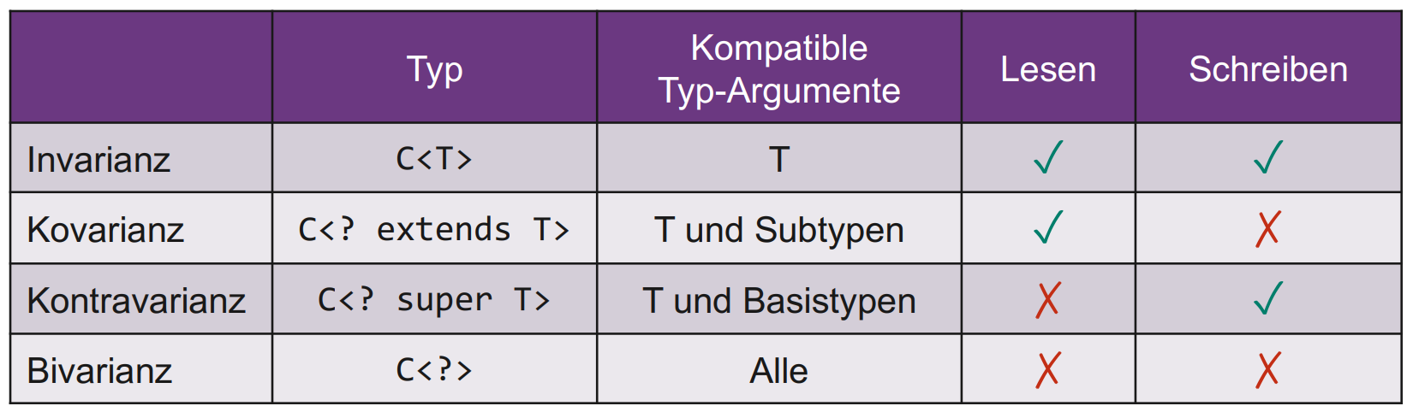
Schreiben = new Class(), Schreiben: push, Lesen: pop
PECS
<T> void move(Stack<? extends T> from, Stack<? super T> to) {
while (!from.isEmpty()) { to.push(from.pop()); }}
Invarianz
Generische Typen nur mit der gleichen generischen Klasse kompatibel.
• Number n = new Integer(23); // Funktioniert
• Stack<Number> stack = new Stack<Integer>(); // Funktioniert nicht
• Erlaubt: .push(), .pop()

Beispiel Invarianz:
Stack<Rectangle> rectangleStack = new Stack<>();
Stack<Graphic> graphicStack = new Stack<>();

for (Rectangle r : rectangleStack) {
graphicStack.push(r);
}

Kovarianz
Nur generische Typen kompatibel, deren Typargument kompatibel ist.
• Stack graphicStack<? extends Graphic> graphicStack;
• graphicStack = new Stack<Rectangle>(); // Ok
• stack.push(new Rectangle()); // Nicht ok
• graphicStack = new Stack<Object>(); // Nicht ok
• Erlaubt: .pop()

public class Stack {
public void pushAll(Iterable<? extends E> src) {
for (E element : src)
push(element);
} }

Kontravarianz
Stack myStack< ? super Graphic> myStack = new Stack<Object>();
myStack.add(new Graphic());
myStack.add(new Rectangle());
Graphic g = myStack.pop(); // Funktioniert nicht
Object g = myStack.pop(); // Funktioniert
stack.push(new Circle()); // Funktioniert

Bivarianz
Sinvoll, wenn konkretes Typargument keine Rolle spielt.

public static boolean hasSameSize(List<?> list1, List<?> list2) {
return list1.size() == list2.size(); }

Abstract Data Types
Ein abstrakter Datentyp (ADT) ist eine Abstraktion einer konkreten Datenstruktur. Das «Was» wird beschrieben, aber nicht das «Wie». Es ist als Interface realisiert.
Elemente: Attribute (z.B. Einträge in einer Liste), Operationen auf den Attributen (z.B. get(), put(),…), Ausnahmen und Fehler (Welche Exception wird wann geworfen?)

Beispiel: Der abstrakte Datentyp Stack beschreibt eine Reihe von Funktionen (z.B. pop(), push()). Diese können auf unterschiedliche Art und Weise (z.B. mit Array oder einer Liste) implementiert werden.

Array
Ein Array in Java ist ein Container, welcher eine feste Anzahl von Werten eines einzelnen Typs enthält. Bei der Deklaration wird von Beginn an einen konkreten Datentyp und die Länge festgelegt, beides kann später nicht mehr verändert werden. Jedes Element erhält einen eindeutigen Index, das ist eine positive Ganzzahl inkl. 0. Lesen=O(1), Add=O(n)
Array: Schneller wahlfreier Zugriff, RAM-effizient, feste Grösse, einfügen ist unter Umständen teuer
ArrayList: Schneller wahlfreier Zugriff, dynamische Grösse, einfügen ist u.U. teuer, weniger RAM-effizient als Arrays

List
Elem. linear in Reihe, jedes Elem. hat genau 1 Vorgänger

Linked List
Dynam. Grösse, einfügen/löschen am Anfang ist schnell, langsamer Zugriff, weniger RAM-effizient als Arrays.
Das ist eine dynamische Datenstruktur, in der Daten-elemente geordnet gespeichert sind. Es gibt keine maximale Anzahl Elemente und es muss nicht zwingend ein konkreter Datentyp angegeben werden bei der Erstellung. Die Liste besteht aus Knoten, welche wiederum aus Daten und einem Zeiger auf das nächste Element bestehen. Eine doppelt verkettete Liste hat zusätzlich einen Zeiger aufs vorherige Element. Bei der einfachen Liste ist irgendwo der head (erstes Element) definiert, bei der doppelt veketteten zusätzlich noch der trailer (letztes Element). Lesen=O(n), Add am Anfang/Ende=O(1)
void addOnBeginning(T data) {
Node<T> newNode = new Node<>(data);
newNode.next = head; head = newNode; }
void addLast(T data) {
Node<T> newNode = new Node<>(data);
if (head == null) { head = newNode; }
else { Node<T> current = head;
while (current.next != null) {
current = current.next; }
current.next = newNode; }}
boolean remove(T data) {
if (head == null) { return false; }
if (head.data.equals(data)) {
head = head.next; return true; }
Node<T> current = head;
while (current.next != null) {
if (current.next.data.equals(data)) {
current.next = current.next.next;
return true; }
current = current.next; } return false; }

Doubly Linked List
Dynamische Grösse, einfügen und löschen am Anfang und Ende ist schnell, Rückwärtsdurchlauf möglich, langsamer Zugriff, weniger RAM-effizient als Arrays.

class Node<T> {
T data; Node<T> next; Node<T> prev; }
class DoublyLinkedList<T> {
Node<T> head; Node<T> trailer;
void addFirst(T item) {
if (head == null) {
head = new Node<>(item); trailer = head; }
else { Node<T> newNode = new Node<>(item);
newNode.next = head; head.prev = newNode;
head = newNode; }}
void addLast(T item) {
if(trailer == null) {
trailer = new Node<>(item); head = trailer; }
else { Node<T> newNode = new Node<>(item);
newNode.prev = trailer; trailer.next =
newNode; trailer = newNode; }}
void removeFirst() {
if (head == null) { throw new NoSuchElemExc(); }
else if (head == trailer) {
head = null; trailer = null; }

else { head.next.prev=null; head = head.next; }}

Stack
Collection von Elementen mit zwei Operationen: Push um ein Element hinzuzufügen, Pop um das zuletzt hinzugefügte Element zu entfernen, LIFO-Prinzip (Last In First Out).
class ListStack<T> implements Stack<T> {
Node<T> top; int size;
public ListStack(int max) { this.max = max; }
int size() { return size; }
boolean isEmpty() { return size == 0; }
T top() { return top.getElement(); }
void push(T element) {
Node<T> oldTop = this.top;
this.top = new Node<>(element);
this.top.setNext(oldTop); size++; }
T pop() {
T oldTop = top.getElement();
this.top = top.getNext();
size--; return oldTop; }}

Algorithmus zur Span-Berechnung mit Stack:
Algorithm spans2(X, n)
S = new array of n integers
A = new empty stack
for i = 0 to n − 1 do
while (¬A.isEmpty() ∧ X[A.top()]$≤$X[i]) do
A.pop()
if A.isEmpty() then
S[i] = i + 1
else
S[i] = i - A.top()
A.push(i)
return S

Queue
ähnlich wie der Stack, jedoch FIFO-Prinzip (First In First Out)
class ArrayQueue<T> implements Queue<T> {
private T[] array;
private int size;
private int front;
public ArrayQueue() { array=(T[]) new Object[2]; }
int size() { return size; }
boolean isEmpty() { return size == 0; }
T front() throws EmptyQEx {
if (isEmpty()) { throw new EmptyQEx("q empt"); }
return array[front]; }
void enqueue(T element) {
if (size == array.length) { enlargeArray(); }
array[(front + size) % array.length] = element;
size++; }
T dequeue() throws EmptyQEx {
if (isEmpty()) { throw new EmptyQEx("q empt"); }
T oldFront = array[front];
array[front] = null;
front = (front + 1) % array.length;
size--;
if ((size>=2)&&(size==array.length/2)) { reduceArray(); }
return oldFront; }
void enlargeArray() {
T[] prev = array;
array = (T[]) new Object[array.length * 2];
copyToArray(prev);
front = 0; }
void reduceArray() {
T[] prev = array;
if (prev.length % 2 == 0) {
array = (T[]) new Object[prev.length / 2];
} else {
array=(T[]) new Object[prev.length / 2 + 1]; }
copyToArray(prev);
front = 0; }
void copyToArray(T[] src) {
int rear = (front + size) % src.length;
if (front < rear) {
System.arraycopy(src, front, array, 0, size);
} else {
int frontToEndLength = src.length - front;
System.arraycopy(src, front, array, 0, frontToEndLength);
System.arraycopy(src, 0, array, frontToEndLength, size - frontToEndLength); }}

Ringbuffer implementieren:
class CircularBuffer<E> {
int capacity = 0; int size = 0;
int head = 0; int tail = -1;
E[] array;
public CircularBuffer(int capacity) {
this.capacity = capacity;
array = new E[capacity]; }
void add(E element) throws Exception {
int index = (tail + 1) % capacity;
size++;
if (size == capacity) { throw new Exception("Buffer Overflow"); }
array[index] = element;
tail++; }
E get() throws Exception {
if (size == 0) { throw new Exception("Empty Buffer"); }
int index = head % capacity;
E element = array[index];
head++;
size--;
return element; }
E peek() throws Exception {
if (size == 0) { throw new Exception("Empty Buffer"); }
int index = head % capacity;
E element = array[index];
return element; }
boolean isEmpty() { return size == 0; }
int size() { return size; }

Adaptable Priority Queue vs Priority Queue
Beide:
insert(k, v), removeMin(), min(), size(), isEmpty()
Nur Adaptable Priority Queue:
remove(e): entfernt Eintrag e
replaceKey(e, k): Key (Priorität) des Eintrags e durch k ersetzen
replaceValue(e, v): : Value des Eintrags e durch v ersetzen

Priority queue
In eine Priority Queue können beliebige Einträge mit Key (Priorität) und Value eingefügt werden. Beim Holen von Elementen aus der Queue wird jeweils der Eintrag mit der niedrigsten Priorität zurückgegeben. Die Einträge können entweder beim Einfügen sortiert werden oder erst bei der Ausgabe.
Erweiterung der Priority Queue mit remove(), replaceValue() und replaceKey(). Ein Beispiel einer Adaptable Priority Queue ist ein Trading System, bei dem es zwei Queues für Buy und Sell gibt, bei den Entries gilt K=Preis, V=Anzahl Aktien. Ein Buy-Auftrag wird ausgeführt, wenn $k_{s}<k_{b}$ & $a_{s}>a_{b}$ und ein Sell-Auftrag wenn $k_{s}<k_{b}$ & $a_{s}>a_{b}$. Die User können noch Anpassungen an ihren Orders machen.
class PriorityQueue<K, V> implements IPQ<K, V> {
final LinkedList<Entry<K, V>> list;
final Comparator<K> comparator;
public PriorityQueue(Comparator<K> comparator) {
this.comparator = comparator;
list = new LinkedList<>(); }
int size() { return list.size(); }
boolean isEmpty() { return size() == 0; }
Entry<K, V> min() throws Exception {
if(size()==0){ throw new Exception("q empty"); }
return list.first(); }
Entry<K,V> insert(K key, V value) {
Entry<K,V> newest = new PQEntry<>(key, value);
Position<Entry<K,V>> walk = list.last();
while(walk!=null && compare(newest, walk.getElement()) < 0)
walk = list.before(walk);
if (walk == null) {list.addFirst(newest);
} else { list.addAfter(walk, newest); }
return newest; }
Entry<K,V> removeMin() {
if (list.isEmpty()) return null;
return list.remove(list.first()); }
void print() {
for (var element : list) {
System.out.println(element.toString()); }}}

Adaptable Priority Queue
class APQ<K,V> implements IAPQ<K,V> {
Entry<K, V> root;
final Comparator<K> comparator;
int count = 0;
// Methoden wie in Priority Queue
Entry<K, V> remove(Entry<K, V> e) {
Entry<K, V> current = root;
Entry<K, V> previous = null;
if (current != null && root.equals(e)) {
root = root.getNext();
return current; }
while(current!=null && !current.equals(e)) {
previous = current;
current = current.getNext(); }
if (current == null) { return null; }
previous.setNext(current.getNext());
return current; }
boolean replaceValue(Entry<K, V> e, V value) {
Entry<K, V> current = root;
while(current!=null && !current.equals(e)) {
current = current.getNext(); }
if (current == null) { return false; }
current.setValue(value);
return true; }
boolean replaceKey(Entry<K, V> entry, K key) {
Entry<K, V> replacedEntry = remove(entry);
if (replacedEntry == null) { return false; }
replacedEntry.setKey(key);
replacedEntry.setNext(null);
sortNewNode(replacedEntry);
return true; }}

Trees
Merkmale/Komponenten Baum:
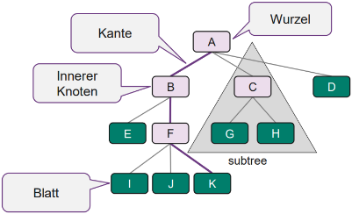
Umgekehrter Baum, zweidimensionale Datenstruktur, stellt hierarchische Beziehungen dar, Komponenten:
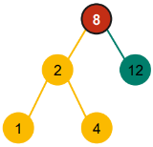
Vorgängerknoten: Eltern, Grosseltern, …
Tiefe eines Knotens: Anzahl Vorgänger
Höhe des Baums: Maximale Tiefe der Knoten
Geschwister: Knoten mit selben Eltern
Binärer Baum: Knoten haben immer höchstens 2 Kinder, Kinder sind von links nach rechts geordnet
Binärer Suchbaum (BST): jeder Knoten hat Key, Keys des linken Teilbaums sind kleiner als die Wurzel, Keys des rechten Teilbaums sind grösser als die Wurzel
Interface:
public interface Tree<E> extends Iterable<E> {
Position<E> root();
Position<E> parent(Position<E> p);
Iterable<Position<E>> children(Position<E> p);
int numChildren(Position<E> p);
boolean isInternal(Position<E> p);
boolean isExternal(Position<E> p);
boolean isRoot(Position<E> p);
}
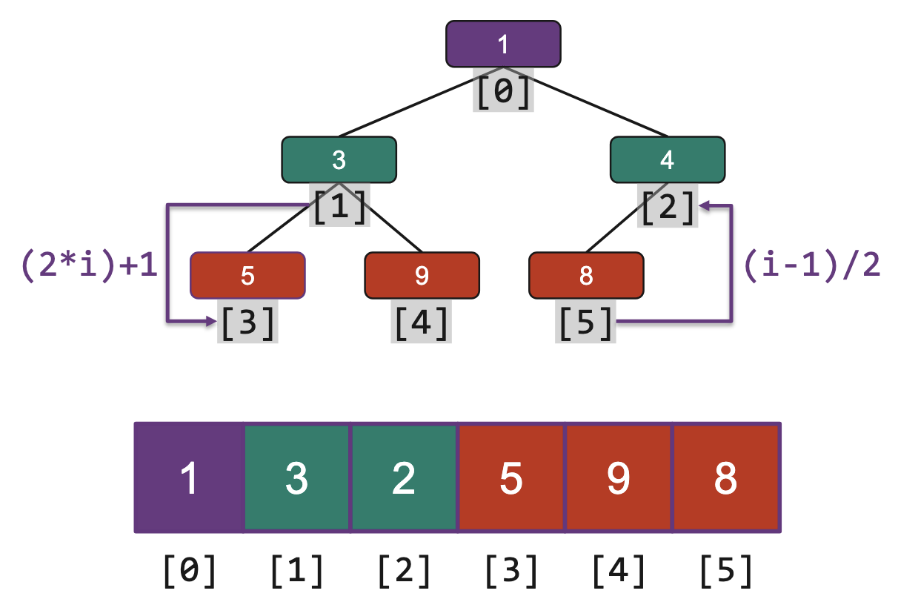

Tiefe/Höhe berechnen
Algorithmus depth(T, v):
if v ist Wurzel von T then
return 0
else
return 1 + depth(T, v.parent())
public static int depth(Node v) {
if (v.parent == null) {
return 0; // v ist Wurzel
} else {
return 1 + depth(v.parent);
}
}
Algorithmus height(T, v):
h = 0
for all children w of v
h = max(h, 1 + height(T, w))
return h
public static int height(Node v) {
int h = 0;
for (Node child : v.children) {
h = Math.max(h, 1 + height(child));
}
return h;
}

Anwendungen Baum beschreiben
- Darstellung arithmetischer Ausdrücke
- Heapsort
- HTML Document Object Model
- Binärsuche
- Verzeichnisbaum Filesystem
- Inhaltsverzeichnis

Baum traversieren
Pre-Order (W-L-R): D-B-A-C-E
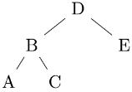
Post-Order (L-R-W): A-C-B-E-D
In-Order (L-W-R): A-B-C-D-E
Breadth-First: D-B-E-A-C

Pre-Order
public void preorder(Node node) {
if (node != null) {
System.out.print(node.value + " "); //Knoten ausgeben
preorder(node.left); // Linken Teilbaum
preorder(node.right); //Rechten Teilbaum
}
}

Post-Order
public void postorder(Node node) {
if (node != null) {
postorder(node.left); // Linken Teilbaum
postorder(node.right); // Rechten Teilbaum
System.out.print(node.value + " "); // Knoten ausgeben
}
}

In-Order (aufsteigend)
public void inorder(Node node) {
if (node != null) {
inorder(node.left); // Linken Teilbaum
System.out.print(node.value + " "); // Knoten ausgeben
inorder(node.right); // Rechten Teilbaum
}
}

Breadth-First:
public TodoNode findNodeBFS(String name, Boolean isComplete){
Queue<TodoNode> queue = new LinkedList<>();
queue.add(this); //Start with the root node
while (!queue.isEmpty()) {
TodoNode current = queue.poll(); //Entferne aus Warteschlange
If (current.name.equals(name) && current.isComplete == isComplete) {
return current;
}
queue.addAll(current.children); // Falls nichts past, füge Kinder in die Queue …
}
return null;
}

Set
Set: Sammlung gleichartiger Objekte, keine Duplikate, keine Reihenfolge, entspricht Map ohne Values, Methoden: add(e), remove(e), contains(e), size(), isEmpty()
Multiset: Set mit erlaubten Duplikaten, Methoden: get(e), contains(e), count(e), remove(e), remove(e,n)

public int add(E element, int occurrences) {
if (occurrences < 0) {
throw new IllegalArgumentException("Occurrences must be
positive.");
}
int index = getIndex(element);
if (index == -1) {
var newEntry = new MultisetEntry<>(element);
newEntry.setCount(occurrences);
elements.add(newEntry);
return 0;
} else {
int currentCount = elements.get(index).getCount();
int newCount = currentCount + occurrences;
elements.get(index).setCount(newCount);
return newCount;
} }

Überprüfe Teilmengen mit HashSets
//Schritt 1: Füge alle Elemente von B in eine Hashtabelle H ein
HashSet<String> H = new HashSet<>(Arrays.asList(B));
//Schritt 2: Überprüfe, ob alle Elemente von A in H enthalten sind
for (String a : A){
if(!H.contains(a)) {
Return false; //A ist keine Teilmenge von B
}
} return true; // Alle Elemente von A sind in B enthalten

Map
Map: speichert Key-Value Paare, Schlüssel sind einzigartig, genau ein Wert pro Schlüssel, Methoden: get(k), put(k,v), remove(k), size(), isEmpty(), keySet(), values(), entrySet()
Multimap: Mehrere Values pro Key, Methoden: get(k), put(k,v), remove(k,v), removeAll(k)

Return Multimap als Set ohne mehrfach vorhandene Values:
public Set<V> returnWithoutDuplicates(Multimap<K, V> mapP) {
Set<V> ret = new HashSet<V>();
var mappings = this.values();
for (List<V> valList : mappings) {
for (V vvv : valList) {
If (!mapP.containsValue(vvv)) {
ret.add(vvv);
}
}
}
return ret;
}

Laufzeitberechnung
Empirische Analyse:
Bei der empirischen Analyse wird der Algorithmus implementiert, mit unterschiedlichen Eingaben ausgeführt, Laufzeiten gemessen und die Ergebnisse verglichen.
import org.apache.commons.lang3.time.StopWatch;
StopWatch s = new StopWatch(); s.reset(); s.start();
/* Algorithmus */ s.stop();
Nachteile: Eingaben beeinfl. Ergebnis, Störvariablen wie HW/SW/Systembelastung, Algorithmus muss impl. Sein

Big-O Notation:
Simplifizierte Analyse der Effizienz eines Algorithmus basierend auf der Inputgrösse $n$, es ist machine-independent und zählt die primitiven Oerationen im Worst-Case, es wird die Zeit und Memory-Usage berechnet, Zugehörigkeit zu einer Komplexitätsklasse gezeigt
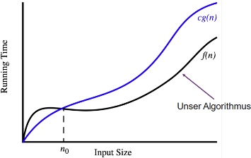
$f(n) = O(g(n))$ falls $f(n) ≤ c∙g(n)$ für $n ≥ n_{0}$
Konstanten werden ignoriert: $5n →O(n)$
Terme werden Termen höherer Ordung überschrieben: $O\left(1\right)<O\left(\log\left(n\right)\right)<O\left(n\right)<O\left(n\log\left(n\right)\right)<O\left(n^{2}\right)<O\left(n^{3}\right)<O\left(2^{n}\right)$
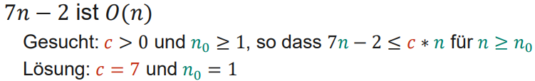

Beispiel Aufgabe: 7n² + 6n + 5 in O(n²) à f(n) <= c * n²
- 6n + 5 <= cn² – 7n² à 6n + 5 <= n² (c – 7)
- (6n + 5) / (c – 7) <= n²
- C₀ = 8 à c – 7 darf nicht 0 werden
- 6n + 5 <= n²
- 5 <= n² – 6 5 <= n(n-6)
- N₀ = 7 à einfach nur eine der Lösungen, gibt mehr z.b 8

Primitive Operationen zählen
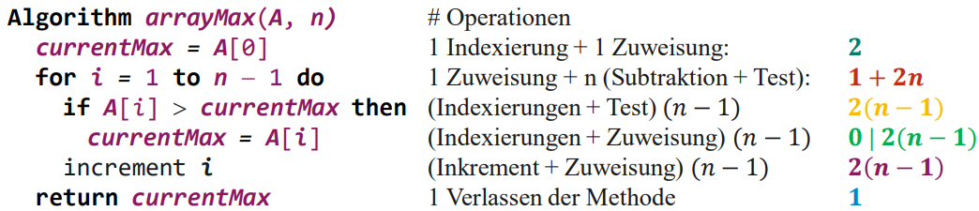

Algorithmen
Ein Algorithmus hat ein Problem als Input und eine oder mehrere Lösungen als Output. Er muss endlich, deterministisch (immer das gleiche Ergebnis bei gleicher Eingabe) und allgemein sein. Er verwendet ausführbare und elementare Einzelschritte.

Pseudocode Beispiel
Algorithm arrayMax(A, n)
Input array A of n integers
Output maximum element of A
currentMax = A[0]
for i = 1 to n − 1 do
if A[i] > currentMax then
currentMax = A[i]
return currentMax

Paradigmen

Greedy
Dieser Algorithmus trifft immer die aktuell beste Entscheidung. Dadurch ist er sehr schnell, liefert aber möglicherweise nicht die optimale Lösung. Zum Beispiel nimmt er bei der Zusammenstellung von Münzen für die Rückgabe immer die grösste Münze, die in den Restbetrag passt, möglicherweise ist die Anzahl Münzen dann aber nicht minimal am Schluss.
static HashSet<String> calculateSolution(HashSet<String> statNeed, HashMap<String, HashSet<String>> availStat) {
var solution = new HashSet<String>();
while(!statNeed.isEmpty()) {
String bestStation = "";
var bestProbStatCov = new HashSet<String>();
for (String probStat, availStat.keySet()) {
var probStatCov = new HashSet<>(statNeed);
probStatCov.retainAll(availStat.get(probStat));
if (probStatCov.size()>bestProbStatCov.size()){
bestStation = probStat;
bestProbStatCov = probStatCov; } }
statNeed.removeAll(bestProbStatCov);
solution.add(bestStation); } return solution; }

Divide-and-Conquer/Teile-und-Herrsche
Verfahren wird auch Binärsuche genannt und eignet sich zur Suche in einem sortierten Array.
<T extends Comparable<T>> boolean searBin(List<T> data, T target, int low, int high)
{
if (low > high) { return false; }
int pivot = low + ((high - low) / 2);
if (target.equals(data.get(pivot))){return true; }
else if (target.compareTo(data.get(pivot))<0) {
return searBin(data,target,low,pivot-1); }
else{return searBin(data,target,pivot+1,high); }}

Dynamische Programmierung
Bei der dynamischen Programmierung fängt man klein an und berechnet iterativ die Lösungen für immer grössere Probleme aus den Lösungen der kleineren Probleme. Die Lösungen der kleineren Probleme werden dabei immer so lange gespeichert, wie sie noch für Berechnung grösserer Probleme benötigt werden. Beispiel Fibonacci-Folge: (folg. Zahl ergibt sich durch Addition der beiden vorherigen):
public static long dynamisch(int n) {
long[] f = new long[n + 2];
f[0] = 0; f[1] = 1;
for (int i = 2; i <= n; i++) {
f[i] = f[i - 1] + f[i - 2]; } return f[n]; }

Backtracking
Beim Backtracking wird ein Weg gegangen, bis es nicht mehr geht. Wenn es nicht mehr geht, geht man zurück bis zur letzten Verzweigung und wählt dort eine andere Möglichkeit. Ein Beispiel eines Backtracking-Problems ist das Damenproblem, dabei müssen k Damen auf einem k*k Schachbrett platziert werden. Dabei darf keine Dame von einer anderen Dame bedroht werden (Damen können alle Figuren in ihrer Reihe, Kolonne und Diagonale bedrohen).

Vorgehen beim Backtracking
- Position auf Feld (Schachbrett, Labyrinth) markieren
- Rekursionsabbruch (Alle Felder besucht, Ausgang gefunden) return true;
- Alle Operationen probieren
a. Neues Feld / Koordinate festlegen
b. überprüfen, ob Feld gültig ist und noch nicht besucht wurde
i. Wenn Ja: Überprüfen ob rekursiver Aufruf true zurückgibt
ii. Falls i. Ja: return true;
c. Backtracking: Markierung vom Feld entfernen und return false;
- public boolean backtrack(int param1, int param2, …){
-Base case: check if solution is found, if is goal if(..) {return true;}
-Check constraints and boundaries (bounds, obstacles, marked) if (nicht erlaubt) { return false;}
-Mark the current state as visited/part of the path (for example, set a cell, add to path, etc.)
-Iterate through all possible choices/moves at this step for (/* each possible choice/move*/) { - Problem-specific: make a move or choice (if needed)
möglicherweise vorher definierte Methoden aufrufen
-Recursion (call itself with new parameters)
if (backtrack(param1, param2,..)) { return true;}
-Undo the move/choice (backtrack) no return statement!}
-Unmark the current state (visited or partial solution) (for example, reset a cell, remove from path, etc.)
-No solution found at this path: return false; }

Knight Tour
boolean knightTour(int[][] visited,int x,int y,int pos){
visited[x][y] = pos; // Position markieren
if (pos >= N * N) { return true; } // Abbruchbed.
for (int k = 0; k < 8; k++) { // Alle möglichen
int newX = x + row[k]; // Züge probieren und
int newY = y + col[k]; // neue Koordinate berec.
if(isValid(newX,newY)&& visited[newX][newY]==0){
if (knightTour(visited,newX,newY,pos+1)) {
return true; }}} // Prüfen, ob Feld innerhalb Brett, nicht besucht & rekursiv positiv
visited[x][y] = 0; return false; } // Backtrack

Sudoku
boolean solve(int row, int col) {
if (row == 8 && col == 9) return true;
if (col == 9) { row++; col = 0; }
if (sudokuArray [row][col] != 0) {
return solve(row, col + 1) }
else {
for (int num = 1; num < 10; num++) {
if (checkRow(row, num) && checkCol(col, num)
&& checkBox(row, col, num)) {
sudokuArray [row][col] = num;
if (solve(row, col + 1)) return true; }}
sudokuArray[row][col] = 0;
return false; }

Maus-Labyrinth
public class RatMazeProblem {
static int R;
static int C;
void displaySolution(int result[][]) {
System.out.println("The resultant matrix is: ");
for (int r = 0; r < R; r++) {
for (int c = 0; c < C; c++) {
System.out.print(" " + result[r][c] + " ");}
System.out.println(); }}
boolean isValid(int maze[][], int r, int c) {
return (r >= 0 && r < R && c >= 0 && c < C && maze[r][c] == 0); }
boolean findPathMaze(int maze[][]) {
int maz[][] = new int[R][C];
for(int r = 0; r < R; r++) {
for(int c = 0; c < C; c++) {
maz[r][c] = 1; }}
if (solveUtil(maze, 0, 0, maz) == false){
System.out.print("Path doesn't exist");
return false; }
displaySolution(maz);
return true; }
boolean solveUtil(int maze[][],int r,int c,int res[][]) {
if (r == R - 1 && c== C - 1 && maze[r][c] == 0){
res[r][c] = 0;
return true; }
if (isValid(maze, r, c) == true) {
if (res[r][c] == 0) { return false; }
res[r][c] = 0;
if(solveUtil(maze,r+1,c,res)) { return true; }
if(solveUtil(maze,r,c+1,res)) { return true; }
if(solveUtil(maze,r-1,c,res)) { return true; }
if(solveUtil(maze,r,c-1,res)) { return true; }
res[r][c] = 1; return false; }
return false; }
public static void main(String argvs[]) {
RatMazeProblem r = new RatMazeProblem();
int maze[][] = { { 0, 1, 1, 1 },
{ 0, 0, 1, 0 },
{ 1, 0, 1, 1 },
{ 0, 0, 0, 0 } };
R = maze.length; C = maze[0].length;
r.findPathMaze(maze); }}

Hamilton Path
public static void findHamiltonianPaths(Graph graph, int anzahlKnoten){
for (int start = 0; start < anzahlKnoten; start++) {
List<Integer> path = new ArrayListy<>();
path.add(start);
boolean[] visited = new boolean[anzahlKnoten];
visited[start] = true;
hamiltonianPaths(graph, start, visited, path,
anzahlKnoten);
}
}
Public static void hamiltonianPaths(Graph graph, int start, Boolean[] visited, List<Integer> path, int anzahlKnoten) {
if (path.size() == anzahlKnoten){
System.out.println(path);
return;
}
For (int neighbor:graph.getAdjacencyLists().get(start)){
if(!visited[neighbor]) {
visited[neighbor] = true;
path.add(neighbor);
hamiltonianPaths(graph, neighbor, visited, path,
anzahlKnoten);
visited[neighbor] = false; // damit neuer Pfad ausprobiert warden kann
path.removeLast();
}
}
}

Rekursion
Bei einer rekursiven Methode wird die eigene Methode wieder aufgerufen und es gibt eine Abbruchkondition.
int recursiveFactorial(int n) {
if (n == 0) { return 1; }
else { return n * recursiveFactorial(n - 1); }}

Algo. mit linearer Rekursion implementieren:
int[] reverseArray(int[] a, int i, int j) {
if (i < j) { int temp = a[j];
a[j] = a[i]; a[i] = temp;
reverseArray(a, i + 1, j - 1); } return a; }

Algo. mit binärer/Mehrfacher Rekursion impl:
Funktion wird 2x (binär) oder mehrfach aufgerufen innerhalb der Funktion
int fibonacciBinary(int n){
if(n <= 1) { return n; }
return fibonacciBinary(n-2)+fibonacciBinary(n-1); }

public static int digitSumRecursive(int number){ //Rekursive Quersummenberechnung
if(number == 0){return 0;}
return (number % 10) + digitSumRecursive(number/10);
}

Endrekursive Algo. erkennen & in iterativ umw:
Bei der Endrekursion wird das Zwischenergebnis beim Methodenaufruf als Argument mitgegeben.
int recursiveFactorial(int x, int total) {
if (x == 0) { return total; }
else { return recursiveFactorial(x-1, total*x); }}

public static int digitSumTailRecursive(int number, int sum){ //Endrekursiv Quersummenberechnung
if (number == 0){ return sum;}
return digitSumTailRecursive(number / 10, sum + (number % 10));
}
ClassName.digitSumTailRecursive(9219, 0)

Iterative Algorithmen:
int iterativeFactorial(int x) {
int total = 1;
for (int i = x; i > 0; i--) { total = total * i; }
return total; }

public static int digitSumIterative(int number) { //Quersummenberechnung (iter.)
int sum = 0;
while (number > 0) {
sum += number % 10; //Berechnet letzte Ziffer
number /= 10; //Entfernt letzte Ziffer
}
return sum;
}

Sortieralgorithmen

Insertionsort Funktionsweise/Laufzeit/Impl.
Beim Insertionsort geht man bei jedem Schritt eine Position nach vorne. Die aktuelle Position wird so lange nach vorne geschoben, bis sie einsortiert ist. Gut für teilweise sortierte Arrays. Best case $O(n)$, Worst case $O(n^{2})$
<T extends Comparable<T>> void sort(T[] data) {
for (int i = 1; i < data.length; i++) {
T curr = data[i]; int j = i;
for(;(j>0)&&(data[j-1].compareTo(curr)>0);j--) {
data[j] = data[j - 1]; }
data[j] = curr; }}

Selectionsort Funktionsweise/Laufzeit/Impl.
Beim Selectionsort geht man bei jedem Schritt eine Position nach vorne. Dann wird das ganze Array hinter der Position nach dem kleinsten Element durchsucht und dieses getauscht mit der aktuellen Position. Wenige Bewegungen im Array. Best & Worst Case $O(n^{2})$
static void sort(int[] arr) {
int n = arr.length;
for (int i = 0; i < n - 1; i++) {
int minimum = i;
for (int j = i + 1; j < n; j++) {
if (arr[j] < arr[minimum]) { minimum = j; }}
swap(arr, i, minimum); }}

Shellsort Funktionsweise/Laufzeit/Implementation
Generalisierte Version des Insertion Sorts. Zuerst werden weit auseinanderliegende Werte verglichen und swapped wenn nötig. Die Werte liegen dann laufend näher. Best Case $O(n∙log(n))$ Worst Case $O(n∙\log^{2}(n))$
void sort(int[] arr) { int h = 1;
while (h < arr.length/3) { h = 3 * h + 1; }
while (h >= 1) {
for (int i=h; i<arr.length; i++) {
for (int j=i; j>=h && arr[j]<arr[j-h]; j=j-h) {
swap(arr, j, j - h); }}
h /= 3; }}

Bubblesort Funktionsweise/Laufzeit/Impl.
Gehe von links nach rechts durch, vergleiche Nachbaren & tausche wenn nötig. Best Case $O\left(n\right)$ Worst Case $O(n^{2})$
void sort(int[] arr) {
boolean isSwapped;
for (int i = 0; i < arr.length - 1; i++) {
isSwapped = false;
for (int j = 0; j < arr.length - i - 1; j++) {
if (arr[j] > arr[j + 1]) {
int temp = arr[j]; arr[j] = arr[j + 1];
arr[j + 1] = temp; isSwapped = true; }}
if (!isSwapped) { break; }}}

Counting Sort Funktionsweise/Laufzeit/Impl.
Array mit Länge $höchster Wert + 1$ erstellen, Anzahl Elemente im Array notieren, Array mit originaler Grösse aufgrund Hilfsarray füllen, Best/Worst Case $O(n+grösstes Elem.-kleinstes Elem.)$
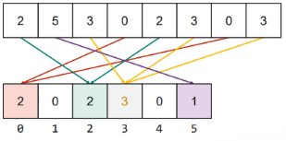
void sort(int arr[]) {
int[] output = new int[arr.length];
int max = arr[0];
for (int i = 1; i < arr.length; i++) {
if (arr[i] > max) { max = arr[i]; }}
int[] count = new int[max + 1];
for (int i = 0; i < arr.length; i++) {
count[arr[i]]++; }
for (int i = 1; i <= max; i++) {
count[i] += count[i - 1]; }
for (int i = arr.length - 1; i >= 0; i--) {
output[count[arr[i]] - 1] = arr[i];
count[arr[i]]--; }
for (int i = 0; i < arr.length; i++) {
arr[i] = output[i]; }}

Binärer Heap / Heapsort
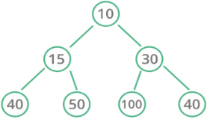
Heap ist immer ein vollständiger Baum. Beim binären Heap muss die Wurzel immer den kleinsten Wert von Wurzel, links und rechts enthalten. Links/rechts muss nicht sortiert sein. Max höhe: log(n).
Ausganssituat. für Heapsort ist ein Heap, man weiss, dass 1 die kleinste Zahl ist und tauscht sie mit dem Ende des Arrays:
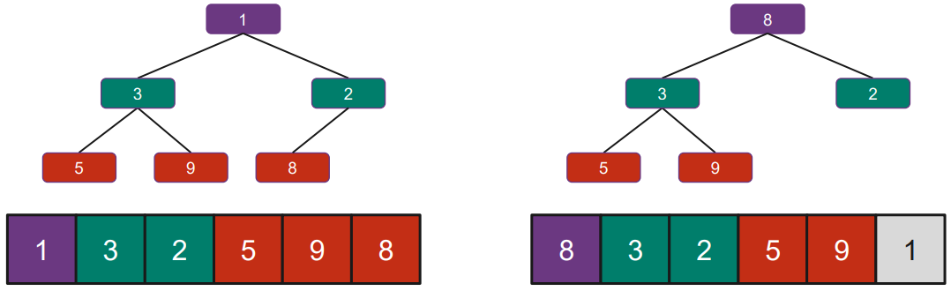
Heap ist nicht mehr erfüllt & muss wiederhergestellt werden, 2 ist die kleinste & wird mit dem zweitletzten Index getauscht
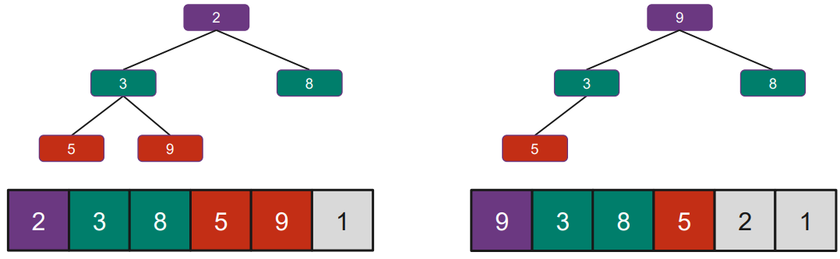
algorithm HeapSort(F)
Eingabe: zu sortierende Folge F der Länge n
Überführe F in Heap;
i = n; // Letztes Element
while i > 1
Vertausche F[1] und F[i];
Versenke F[1] im Heap F[1 ... (i - 1)];
i--
Das wird nun immer wiederholt, bis das Array sortiert ist
void heapSort(Comparable[] arrayToSort) {
heapifyMe(arrayToSort);
for (int i = arrayToSort.length - 1; i > 0; i--) {
swap(arrayToSort, 0, i);
percolate(arrayToSort, 0, i - 1); }}
void percolate(Comparable[] arr, int startIndex, int last) {
int i = startIndex;
while(hasLeftChild(i, last)) {
int leftChild = getLeftChild(i);
int rightChild = getRightChild(i);
int exchangeWith = 0;
if(arr[i].compareTo(arr[leftChild]) > 0) {
exchangeWith = leftChild; }
if(rightChild <= last &&
arr[leftChild].compareTo(arr[rightChild]) > 0) {
exchangeWith = rightChild; }
if (exchangeWith == 0 ||
arr[i].compareTo(arr[exchangeWith]) <= 0) {
break; }
swap(arr, i, exchangeWith);
i = exchangeWith; }}

Design Patterns
Wiederverwendbare Lösungen für wiederkehrende Prob-leme, Vorlagen, die in konkreten Problemen angewandt werden, Pattern beschreibt Problem, abstrakte in neuen Kontexten anwendbare Lös., Anwendung & Konsequenzen
Erzeugungsmuster: abstrahieren Instanziierung, z.B. Factory, Singleton
Strukturmuster: Zusammensetzung von Klassen & Objekten zu grösseren Strukturen, z.B. Adapter, Fassade
Verhaltensmuster: Algorithmen und Verteilung von Verantwortung zwischen Objekten, z.B. Iterator, Visitor

Iterator Pattern
Ziel: Auf Elemente eines Aggregatobjekts sequentiell zugreifen, ohne zugrunde liegende Repräsentation offenzulegen.
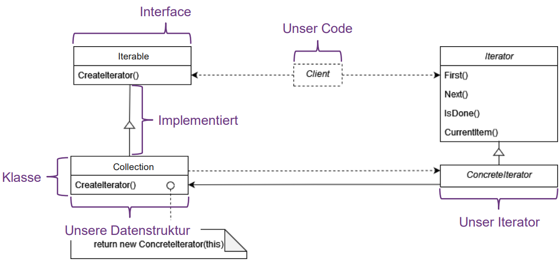
Zur Implementation in einer ADT muss eine (innere) Klasse für die ADT erstellt werden, welche das Java Iterator Interface implementiert.
Lazy-Iterator: Iteration auf Original-Datenstruktur, O(1), Probleme bei unerwarteter Modifikation während Iteration
Snapshot-Iterator: Original-Datenstruktur beibehalten, O(n), es wird eine Kopie der Datenstruktur erstellt vor der Iteration

Visitor Pattern
Ziel: Algorithmen von Datenstrukturen auf denen Sie operieren trennen. Einfache Erweiterbarkeit, wenn neue Algorithmen hinzugefügt werden. Grosser Änderungsbedarf wenn neue Klassen ergänzt werden.
class Book implements ItemElement {
int accept(ShopCartVisito visitor) {
return visitor.visit(this); }}
class Fruit implements ItemElement {
int accept(ShopCartVisito visitor) {
return visitor.visit(this); }}
class ShopCartVisitoImp implements ShopCartVisito {
int visit(Book book) { ... }
int visit(Fruit fruit) { ... }}
class ShoppingCartClient {
static int calculatePrice(ItemElement[] items) {
ShopCartVisito v = new ShopCartVisitoImp();
int sum=0;
for(ItemElement i : items){sum += i.accept(v); }
return sum; }}

Visitorpattern mit museum
Museumbeispiel: (Museum and Exhibit left out)
public interface MuseumPart {
void accept(MuseumVisitor visitor);
}
public interface MuseumVisitor {
void visit(Museum museum);
void visit(Area area);
void visit(Exhibit exhibit);
void leave(Museum museum);
void leave(Area area);
void leave(Exhibit exhibit);
}

public class DinoMuseumVisitor implements MuseumVisitor {
// define what happens when you visit and leave
// here I also left out Museum and Exhibit (its the same as Area)
@Override
public void visit(Area area) {
System.out.println("Visiting " + area.getName()); }
@Override
public void leave(Area area) {
System.out.println("Leaving " + area.getName()); }

public class Area implements MfilteruseumPart {
private final String name;
private final List<MuseumPart> museumParts;

public Area(String name, List<MuseumPart> museumParts) {
this.name = name; this.museumParts = museumParts; }

public String getName() { return name; }

@Override
public void accept(MuseumVisitor visitor) {
visitor.visit(this);
museumParts.forEach(museumPart -> museumPart.accept(visitor));
visitor.leave(this);
}
}

Adapter/Wrapper Pattern
Ziel: Existierende Klasse verwenden, deren Schnittstelle nicht der benötigten Schnittstelle entspricht.
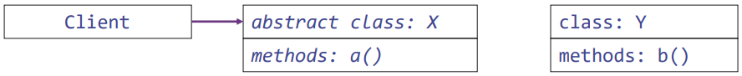

Objekt-Adapter:
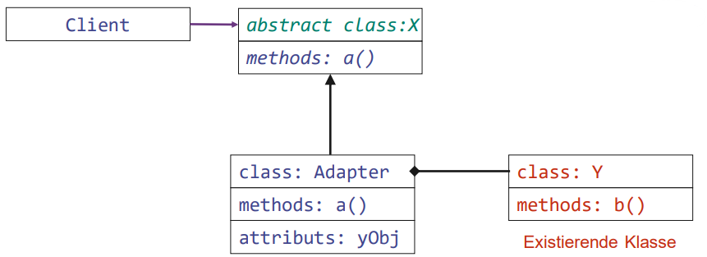
Klassen-Adapter:
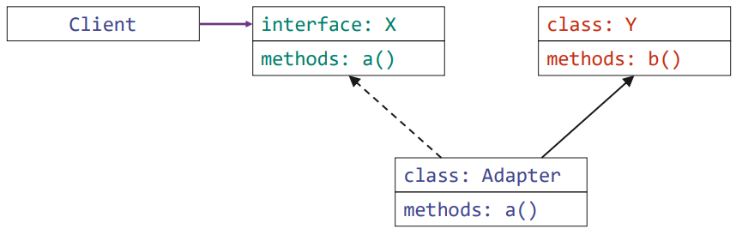

Template-Method Pattern
Ein Algorithmus wird als Skelett mit Defaults für Operationen (abstract class) definiert und die Child-Klassen implementieren die Details dazu und können optional Defaults überschreiben. Dadurch können Teile des Algorithmus verändert werden, ohne dass die ganze Struktur geändert wird.

Hashing
Eine Hash-Funktion bildet Schlüssel auf Indexwerte im Intervall [0; N-1] ab und bestimmt die Position des Elements im Feld. Die hashCode() Methode ist in Object impl. und existiert somit bereits für alle Klassen. x.equals(y) → x.hashCode()==y.hashCode()(umgekehrt nicht zwingend)
Kompressionsfunktionen können auf Hashfunktionen ausgeführt werden, um möglichst zufällig verteilte Hashes in ein fixes Intervall zu transformieren.
Das Ziel ist, mit konstantem Aufwand in einer Collection zu suchen. Die Hashfunktion muss konsistent sein, also für den gleichen Input den gleichen Hash ausgeben.

Arten
- Divisionsrestverfahren: $mod (Size Zielintervall)$ auf zu hashende Zahl ausführen
- Integer Cast: Speicheradresse des Objekts auslesen, streut gut
byte[] b=key.getBytes(StandardCharsets.UTF_16); ByteBuffer wrapped = ByteBuffer.wrap(b); return wrapped.getInt();
- Komponentensumme: Schlüssel in Komponenten fester Länge unterteilen, Kompontenten summieren, Overflow ignorieren
int hash = 0;
for (int i = 0; i < s.length(); i++) {
hash += s.charAt(i); }
- Polynom-Akkumulation: ähnlich wie Komponenten-summe, Komponenten werden unterschiedlich gewichtet, Default bei Strings
s[0] * 31^(n-1) + s[1] * 31^(n-2) + ... + s[n-1]
- Separate Chaining (geschlossen)
  - Resize/Rehash einfacher, da jedes Element im passenden Bucket gespeichert wird
  - Geringer Speicheroverhead (Speicherung in verketteten Listen)
  - Akzeptable Performance auch bei hohem Lastfaktor
- Linear Probing
  - Resize/Rehash aufwändiger, da Sondierreihenfolgen betrachtet werden müssen
  - Kein Speicheroverhead (Speicherung erfolgt in-Place)
  - Performance verschlechtert sich stark mit wachsendem Lastfaktor
- Extendible Hashing
  - Resize/Rehash einfacher, da nicht die gesamte Tabelle verschoben werden muss
  - Grösserer Speicheroverhead (Bucketstruktur und Directory)
  - Gute Performance bei hohem Lastfaktor

Hashsets/Hashmaps
Man möchte möglichst schnell einen Eintrag in einer Hashmap finden mithilfe von Hashing.

Lastfaktor
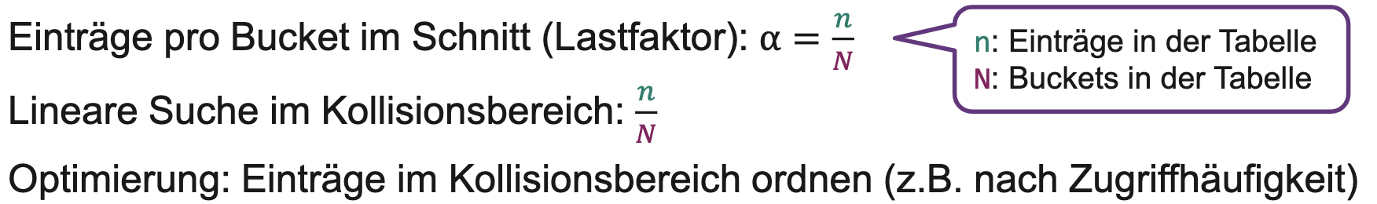
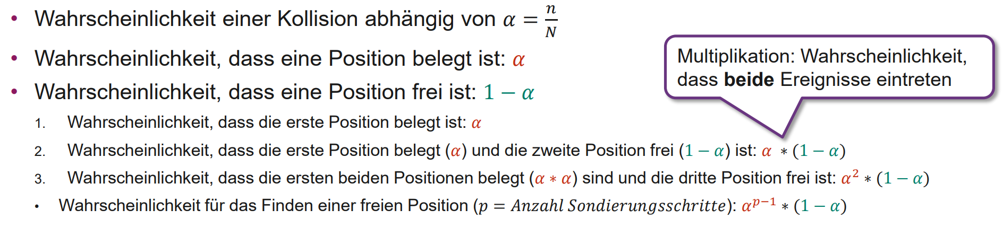

Kollisionsbehandlung
Bei einer Kollision haben zwei unterschiedliche Schlüssel den gleichen Hash. Es gibt zwei Arten zur Behandlung:

Geschlossene Adressierung
Behälter sind verkettete Listen, Platz nicht begrenzt, prinzipiell keine Überläufer, zusätzliche Datenstruktur und Speicherbedarf, z.b Separate Chaining.
$$Average O(\frac{n=Einträge der Tabelle}{N=Buckets in der Tabelle})$$

Offene Adressierung
Für Überläufer wird in anderen Behältern Platz gesucht, Sondierungsfolge bestimmt Weg zum Speichern und Wiederauffinden der Überläufer, Lineare Sondierung: immer 1 nach hinten/vorne im Array wandern, bis ein Index frei ist:
int findAvailableSlot(int indexInHashTable, K key) {
int probedI = indexInHashTable;
do {
if (isAvailable(probedI)) { return probedI; }
else if (table[probedI].getKey().equals(key)) {
return probedI; }
probedI= (probedI + 1) % capacity;
} while (probedI != indexInHashTable);
return -1; }
V remove(K key) {
int i=Math.abs(key.hashCode() % capacity);
int indexInHashMap=probeForDeletion(i, key);
if (indexInHashMap == -1) { return null; }
V answer = table[indexInHashMap].getValue();
table[indexInHashMap] = DELETED;
return answer; }
Es gibt auch noch die Option quadratische Sondierung (+1, +4, +9, …), doppeltes Hashing oder dynamisches Hashing.
Beim dynamischen Hashing werden für den Hash nur eine gewisse Anzahl Bits verwendet, die notwendig ist, um Collisions zu vermeiden. Objekte dürfen nicht physisch gelöscht werden, sondern müssen als gelöscht markiert werden. Dies würde die Sondierungsfolge anderer Objekte unterbrechen.

Ablauf: Bucket berechnen
- wenn es Platz hat, das Mapping in Bucket einfügen
- wenn bucket.getLocalDepth() == this.globalDepth → Directory vergrössern
- wenn bucket.getLocalDepth() < this.globalDepth → Bucket aufteilen

Reflections & Annotations
Metadaten über das Programm, kein Teil des Programmcodes. Kann auf private Elemente zugreifen. (@Override, @Test, @JsonProperty, @FunctionalInterface, @SuppressWarnings(value="unchecked")
Anwendungen Informationen für den Compiler, Verarbeitung zur Compile -und Runtime
Implementierung von Annotations, Remote Procedure Call, Serialisierung und Deserialisierung, Object Relational Mapping und Plugin-Systeme (Nachladen einer Klasse)
Marker Annotation Annotation ohne Variablen
Marker Interface Interface ohne Methoden / Variablen / Konstanten (Serializeable)

Class-Objekt (nicht Klasse)
getClass() bei Instanzobjekt, .class() bei Klassentyp
Class c = "foo".getClass(); // java.lang.String
Class c = Boolean.class; // java.lang.boolean
public Method[] getDeclaredMethods()
throws SecurityException
-getName(), isAnnotationPresent(), invoke()
public Constructor<?>[] getDeclaredConstructors()
throws SecurityException
public Field[] getDeclaredFields()
throws SecurityException

Modifier (check ist Field private?)
Field f = c.getDeclaredFields()[0];
int m = f.getModifiers();
if (Modifier.isPrivate(m)) {}
oder Lösung:
for (Field f : fields) {
if (! java.lang.reflect.Modifier
.isPrivate(f.getModifiers())) {
System.out.println(f.getName() + "' is not private.");
return;
} }

Method-Objekt, Methoden von Method
public String getName()
public Object invoke(Object obj, Object... args)
throws IllegalAccessException,
IllegalArgumentException, InvocationTargetException
public boolean isAnnotationPresent( Class<? extends Annotation>
annotationClass)

Validator Beispiel
@Retention(RetentionPolicy.RUNTIME)
public @interface Min {
int value();
String message() default "Field must be greater than or equal to {value}";
}
@Min(value = 18, message = "Age must be at least 18")
private int age;

Check in Validator<T> Class
public List<String> validate(T object) throws
IllegalAccessException {
List<String> validationErrors = new ArrayList<>();
for (Field field: object.getClass().getDeclaredFields()) {
field.setAccessible(true);
validateMin(object, field, validErrors);
}
return validationErrors;
}
private static <T> void validateMin(T object, Field field,
List<String> validErrors) throws IllegalAccessException {
if (field.isAnnotationPresent(Min.class) &&
field.getType() == int.class) {
int value = field.getInt(object);
Min min = field.getAnnotation(Min.class);
if (value < min.value()) {
validErrors.add(min.message().replace("{value}", String.valueOf(min.value())));
} } }

Beispiel Author Class
@Target(ElementType.TYPE) // TYPE→Klasse, METHOD, FIELD
@Retention(RetentionPolicy.RUNTIME) // COMPILE
public @interface Author {
String name();
String date() default "N/A";
}
Annotation verwenden
@Author(name = "Jasmin Fässler", date = "2025-06-10")
public class AnnotTest { … }

Auswahl Annotierter Methoden (Methoden von Method)
var methods = AnnotTest.class.getDeclaredMethods();
for (var m : methods) {
if (m.isAnnotationPresent(Author.class)) { … }
} var classNameAnnot = m.getAnnotation(Get.class);

Beispiel Profiler

Profiler erstellen (Reflection nutzen)
1. Annotationen definieren
2. Annotierte Methoden erkennen
3. Annotierte Methoden aufrufen und profilen
1. Annotation definieren
import java.lang.annotation.*;
@Retention(RetentionPolicy.RUNTIME) // oder COMPILE
@Target(ElementType.METHOD) METHOD, TYPE→Klasse, FIELD
public @interface Profile { }

public class Profiler {
2. Annotierte Methoden finden
public static void profileMethod(
Object object, Method method, Object[] args
) {
long startTime = System.nanoTime();
try {
method.invoke(object, args);
} catch (IllegalAccessException |
InvocationTargetException e) {
logger.error(e.toString());
}
long endTime = System.nanoTime();
long elapsedTime = endTime - startTime;
logger.info("{} took {} nanoseconds to execute.",
method.getName(), elapsedTime);
}
3. Profiling der Methoden
public static void main(String[] args) {
ProfileFs testFs = new ProfileFs ();
int[] array = {5, 2, 8, 1, 93, 3, 33, 1, 333};
var methods = ProfileFs.class.getDeclaredMethods();
for (var m : methods) {
if(m.isAnnotationPresent(Profile.class)) {
Profiler.profileMethod(testFs,m,new Object[]{array});
} wenn Method die Annotation Profile hat..
//boolean isAnnotationPresent(Class<? Extends Annotation>..)
} } }

Beispiel @test
@Test
void listNodeTest() {
var listNode2 = new LinkedListNode<>(4, null);
var listNode = new LinkedListNode<>(3, listNode2);
assertEquals(4, listNode2.getElement());
assertEquals(listNode2, listNode.getNext());
}

Beispiel Reflection Moodle übung
public static void validateClass(Class<?> clazz) {
Field[] fields = clazz.getDeclaredFields();
if (fields.length > 4) {
System.out.println("Validation failed: class > 4 fields.");
return;
}
for (Field field : fields) {
if (!java.lang.reflect.Modifier.isPrivate(field.getModifiers())) {
System.out.println("Validation failed: Field '" + field.getName() + "' is not private.");
return;
}
}
System.out.println("Validation passed: Class " +
clazz.getSimpleName() + " meets all conditions.");
}

Cuckoo-Hashing
GrundIdee
-Zwei gleichgrosse Tabellen erstellen.
-Hashfunktionen: h1 und h2, die auf die Tabelle abbilden
-Jedes Element befindet sich an Position:
-h1(x) -> T1
-h2(x) -> T2
Einfügen von x
-T1 prüfen
-h1(x) leer: Platziere dort
-h1(x) nicht leer: Verdränge bestehendes Element y und versuche, y in t2 einzufügen
-Wiederhole diesen Vorgang im wechseln zwischen den beiden Tabellen.
private void cuckooHash(K key, V value) {
K curKey = key;
V curVal = value;
for (int attempt = 0; attempt < MAX_CUCKOO; attempt++) {
// 1️⃣ Erster Hashplatz berechnen
int index1 = hash1(curKey);
if (table1[index1] == null) {
table1[index1] = new Entry<>(curKey, curVal);
return;
}
// 2️⃣ Verdrängen (Kuckuck)
Entry<K, V> displaced = table1[index1];
table1[index1] = new Entry<>(curKey, curVal);
// 3️⃣ Wechsel zur zweiten Tabelle und dem anderen Hash
curKey = displaced.key;
curVal = displaced.value;
int index2 = hash2(curKey);
if (table2[index2] == null) {
table2[index2] = new Entry<>(curKey, curVal);
return;
}
// 4️⃣ Verdrängen auch in der zweiten Tabelle
displaced = table2[index2];
table2[index2] = new Entry<>(curKey, curVal);
// 5️⃣ Vorbereiten für den nächsten Versuch in der ersten Tabelle
curKey = displaced.key;
curVal = displaced.value;
}
// Falls nach MAX_CUCKOO Versuchen kein Platz gefunden wurde, Resizing nötig
throw new IllegalStateException(
"Maximum cuckoo attempts reached (" + MAX_CUCKOO + ")");
}

Weitere Codebeispiele

Backtracking Maze: Prüfen ob Feld an pos(x,y,z) valid ist
public Boolean isValid(int x, int y, int z) {
Return ((maze.length > && x >= 0) && (maze[0].length > y && y >= 0) && (maze…..
}
Backtracking für die Ratte:
public boolean step(int x, int y, int z) {
If (maze.isValid(x, y, z)) { // Return true in case the goal was found
if (maze.getMaze()[x][y][z] == State.GOAL.getMarkingCharacter()){
Return true;
}
if (maze.getMaze()[x][y][z] == State.WALL.getMarkingCharacter() || maze.getMaze()[x][y][z] ==
State.WALKED.getMarkingCharacter()) { //return false if a wall or already walked path is reached
return false;
}
amountOfSteps++;
System.out.println(maze);
System.out.println(“-------“);
Maze.setField(x, y, z, State.Walked); // Mark current location as walked
If (step(x, y + 1, z)){ return true;} // go right
if (step(x + 1, y, z)) { return true;} // go up
if (step(x, y - 1, z)) { return true;} // go left
if (step(x - 1, y, z)) { return true;} // go down
if (step(x, y, z + 1)) { return true; } // go layer up
if (step(x, y, z - 1)) { return true; } // go layer down
maze.setField(x, y, z, State.BACKTRACKED); // Backtrack: unmark this position if no path was found
}
return false;
}

Pseudocode 2. Letztes element aus einf. Verk. Liste
Algorithmus: findeElement(List s) Operationen
var el = s.first; 2
var prev = null; 1
while (element.next != null) { 2 * n
el = element.next; 2 * n
if (el.next == null) { 2 * n
break; 1
}
prev = element; n
}
return prev; 1

(Algorithmus bis zu 4P, Zählen der Operationen 2P, Komplexität 2P (1P ohne c, n0)) 5 + 7n 5 + 7n <= c * n Mehrere Lösungen sind möglich. Zum Beispiel c = 7 n0 = 2

Binärer Baum spiegeln
public static void swap(Node root) {
if (root == null) { return; }
Node temp = root.left;
root.left = root.right;
root.right = temp;
}
public static void convertToMirror(Node root) {
if (root == null) { return; }
convertToMirror(root.left);
convertToMirror(root.right);
swap(root); }

Rekursion Palindrom
public boolean palindrom(String word) {
int length = word.length();
if (length < 2) { return true; }
else {
if (word.charAt(0) != word.charAt(length - 1)) {
return false;
} else {
return palindrom(word.substring(1, length - 1));
}
}
}

Iterativ Palindrom
public boolean palindrom(String word) {
int i1 = 0; int i2 = word.length() - 1;
while (i2 > i1) {
if (word.charAt(i1) != word.charAt(i2)) {
return false; } ++i1; --i2;
}
return true;}}

findSlot Hashing
private V findSlot(int indexInHashTable, K key) {
int j = indexInHashTable;
int slot = -1;
do {
if (isAvailable(j)) {
slot = j;
return slot;
} else if (table[j].getKey().equals(key)) {
slot = j; return slot;
}
j = (j + 1) % capacity;
} while (j != indexInHashTable);
return slot;}

Set1 ^ Set2
public static <T> Set<T> symmetricDifference(Set set1, Set set2) {
Set<T> res = new HashSet<>();
for (T elem : set1) {
if (!set2.contains(elem)) {
res.add(elem);
}
}
for (T elem : set2) {
if (!set1.contains(elem)) {
res.add(elem);
}
}
return res; }

Generische max() methode
public static <T extends Comparable<T>> T max(T[] array) {
T max = array[0];
for (T element : array) {
if (element.compareTo(max) > 0) {
max = element;
}
}
return max;}

Annotation @important & reflection zur überprüfung
@Retention(RetentionPolicy.RUNTIME)
@Target(ElementType.METHOD)
public @interface Important {}

public class TestClass {
@Important
public void doWork() {}
}

// Reflection:
Method m = TestClass.class.getMethod("doWork");
if (m.isAnnotationPresent(Important.class)) {
System.out.println("Wichtig!");}

Blätter eines Baumes zählen
public int countLeaves(Node node) {
if (node == null) return 0;
if (node.left == null && node.right == null) return 1;
return countLeaves(node.left) + countLeaves(node.right);}

Put-Methode für Hash (linear probing)
public void put(K key, V value) {
int idx = Math.abs(key.hashCode()) % capacity;
while (table[idx] != null && !table[idx].key.equals(key))
{
idx = (idx + 1) % capacity;
}
table[idx] = new Entry<>(key, value);}

Pre-Order Iterativ mit Stack
public void preorderIterative(Node root) {
Stack<Node> stack = new Stack<>();
stack.push(root);
while (!stack.isEmpty()) {
Node node = stack.pop();
System.out.println(node.value);
if (node.right != null) stack.push(node.right);
if (node.left != null) stack.push(node.left);}}

MinHeap function
public void insert(int val) {
heap.add(val);
int idx = heap.size() - 1;
while (idx > 0 && heap.get(parent(idx)) > heap.get(idx))
{
swap(idx, parent(idx));
idx = parent(idx);
}
}

@Developer(name="...") und in Klasse verwenden
@Retention(RetentionPolicy.RUNTIME)
@Target(ElementType.TYPE)
public @interface Developer {
String name();
}

@Developer(name = "Alice")
public class ExampleClass {}

Stack umkehren
public Stack<Integer> reverseStack(Stack<Integer> stack) {
Stack<Integer> reversed = new Stack<>();
while (!stack.isEmpty())
reversed.push(stack.pop());
}
return reversed;
}

Generische Methode für swap
public static <T> void swap(T[] array, int i, int j) {
T temp = array[i];
array[i] = array[j];
array[j] = temp;
}

2D Maze backtracking
public boolean step(int x, int y) {
if (!isValid(x, y)) return false;
if (maze[x][y] == GOAL) return true;
if (maze[x][y] == WALL || maze[x][y] == VISITED){
return false;
}
maze[x][y] = VISITED;
return step(x+1, y) || step(x-1, y) || step(x, y+1) ||
step(x, y-1);
}

Generisch copyNumbers in lists
public static void copyNumbers(List<? extends Number> from, List<? super Number> to) {
for (Number num : from) {
to.add(num);
}
}

Eigener hashCode
@Override
public int hashCode() {
int result = 17;
result = 31 * result + (name != null ? name.hashCode() : 0);
result = 31 * result + age;
return result;
}

Rekursiv Summe gerader Zahlen
public int sumEven(int[] arr, int index) {
if (index == arr.length) return 0;
int add = (arr[index] % 2 == 0) ? arr[index] : 0;
return add + sumEven(arr, index + 1);
}

MergeSort
Best/Worst Case: O(n log n)
Mergesort ist divide and conquer.

public void mergeSort(int[] arr, int left, int right) {
if (left < right) {
int mid = (left + right) / 2;
mergeSort(arr, left, mid);
mergeSort(arr, mid + 1, right);
merge(arr, left, mid, right);
}
}

private void merge(int[] arr, int left, int mid, int right) {
int n1 = mid - left + 1;
int n2 = right - mid;
int[] L = new int[n1];
int[] R = new int[n2];
for (int i = 0; i < n1; i++) L[i] = arr[left + i];
for (int i = 0; i < n2; i++) R[i] = arr[mid + 1 + i];
int i = 0, j = 0, k = left;
while (i < n1 && j < n2) {
arr[k++] = (L[i] <= R[j]) ? L[i++] : R[j++];
}
while (i < n1) arr[k++] = L[i++];
while (j < n2) arr[k++] = R[j++];}

Klammernfolge überprüfen (Stack)
public boolean isValid(String s) {
Stack<Character> stack = new Stack<>();
for (char c : s.toCharArray()) {
if (c == '(') stack.push(c);
else if (c == ')') {
if (stack.isEmpty()) return false;
stack.pop();
}
}
return stack.isEmpty();}

put mit Separatem Chaining
public void put(K key, V value) {
int idx = Math.abs(key.hashCode()) % buckets.length;
if (buckets[idx] == null) {
buckets[idx] = new LinkedList<>();
}
for (Entry<K, V> entry : buckets[idx]) {
if (entry.key.equals(key)) {
entry.value = value;
return;
}
}
buckets[idx].add(new Entry<>(key, value));}

Durchschnitt aller Zahlen generisch
public static double average(List<? extends Number> list) {
double sum = 0;
for (Number n : list) {
sum += n.doubleValue();
}
return sum / list.size();}

isPalindrome?
public boolean isPalindrome(String s) {
Stack<Character> stack = new Stack<>();
for (char c : s.toCharArray()) {
stack.push(c);
}
for (char c : s.toCharArray()) {
if (c != stack.pop()) return false;
}
return true;}

Anzahl Knoten (Baum)
public int countNodes(Node node) {
if (node == null) return 0;
return 1 + countNodes(node.left) +
countNodes(node.right);}

Produkt von Array rekursiv
public int product(int[] arr, int index) {
if (index == arr.length) return 1;
return arr[index] * product(arr, index + 1);}

Tiefensuche für einen Graph
public void dfs(Node node, Set<Node> visited) {
if (visited.contains(node)) return;
visited.add(node);
System.out.println(node.value);
for (Node neighbor : node.neighbors) {
dfs(neighbor, visited);}}

Reverse String auf Stack
public String reverse(String s) {
Stack<Character> stack = new Stack<>();
for (char c : s.toCharArray()) {
stack.push(c);
}
StringBuilder sb = new StringBuilder();
while (!stack.isEmpty()) {
sb.append(stack.pop());
}
return sb.toString();}

Summe aller Werte (Baum)
public int sumTree(Node node) {
if (node == null) return 0;
return node.value + sumTree(node.left) +
sumTree(node.right);}

Potenz berechnen rekursiv
public int power(int a, int b) {
if (b == 0) return 1;
return a * power(a, b - 1);}

RemoveMin aus PriorityQueue
public int removeMin() {
int min = heap[0];
heap[0] = heap[--size];
heapifyDown(0);
return min;}

HashMap: Finden eines Wertes
public V get(K key) {
int idx = Math.abs(key.hashCode()) % capacity;
while (table[idx] != null) {
if (table[idx].key.equals(key)) {
return table[idx].value;
}
idx = (idx + 1) % capacity;
}
return null;}

Kleinsten wert aus List<T extends Comp<T>>
public static <T extends Comparable<T>> T min(List<T> list) {
T min = list.get(0);
for (T elem : list) {
if (elem.compareTo(min) < 0) {
min = elem;
}
}
return min;}

Zählen von Vokalen Rekursiv
public int countVowels(String s, int index) {
if (index == s.length()) return 0;
char c = Character.toLowerCase(s.charAt(index));
int count = "aeiou".indexOf(c) >= 0 ? 1 : 0;
return count + countVowels(s, index + 1);}

Zählen von Vokalen Iterativ
public int countVowelsIterative(String s) {
int count = 0;
for (int i = 0; i < s.length(); i++) {
char c = Character.toLowerCase(s.charAt(i));
if ("aeiou".indexOf(c) >= 0) {
count++;
}
}
return count;}

BinarySearchTree
public class BinarySearchTree {
// --- Node-Klasse ---
static class Node {
int value;
Node left, right;

Node(int value) {
this.value = value;
}
}
// --- Wurzel des Baumes ---
private Node root;
// --- Einfügen eines Wertes ---
public void insert(int value) {
root = insertRecursive(root, value);
}
private Node insertRecursive(Node node, int value) {
if (node == null) {
return new Node(value);
}
if (value < node.value) {
node.left = insertRecursive(node.left, value);
} else if (value > node.value) {
node.right = insertRecursive(node.right, value);
}
// gleiche Werte werden ignoriert
return node;
}
// --- Suchen eines Wertes ---
public boolean search(int value) {
return searchRecursive(root, value);
}
private boolean searchRecursive(Node node, int value) {
if (node == null) return false;
if (value == node.value) return true;
return (value < node.value)
? searchRecursive(node.left, value)
: searchRecursive(node.right, value);
}

// --- Inorder Traversierung (aufsteigende Reihenfolge) ---
public void inorder() {
inorderRecursive(root);
System.out.println();
}
private void inorderRecursive(Node node) {
if (node != null) {
inorderRecursive(node.left);
System.out.print(node.value + " ");
inorderRecursive(node.right);
}
}
// --- Preorder Traversierung ---
public void preorder() {
preorderRecursive(root);
System.out.println();
}
private void preorderRecursive(Node node) {
if (node != null) {
System.out.print(node.value + " ");
preorderRecursive(node.left);
preorderRecursive(node.right);
}
}
// --- Postorder Traversierung ---
public void postorder() {
postorderRecursive(root);
System.out.println();
}
private void postorderRecursive(Node node) {
if (node != null) {
postorderRecursive(node.left);
postorderRecursive(node.right);
System.out.print(node.value + " ");
}
}
// --- Main zum Testen ---
public static void main(String[] args) {
BinarySearchTree bst = new BinarySearchTree();
bst.insert(50);
bst.insert(30);
bst.insert(70);
bst.insert(20);
bst.insert(40);
bst.insert(60);
bst.insert(80);
System.out.print("Inorder Traversierung: ");
bst.inorder(); // Erwartet: 20 30 40 50 60 70 80
System.out.print("Preorder Traversierung: ");
bst.preorder(); // Erwartet: 50 30 20 40 70 60 80

System.out.print("Postorder Traversierung: ");
bst.postorder(); // Erwartet: 20 40 30 60 80 70 50

System.out.println("Suche 40: " + bst.search(40)); // true
System.out.println("Suche 90: " + bst.search(90)); // false}}

isSubSet
public static boolean isSubset(String[] A, String[] B) {
// Schritt 1: Füge alle Elemente von B in eine Hashtabelle H ein
HashSet<String> H = new HashSet<>(Arrays.asList(B));
// Schritt 2: Überprüfe, ob alle Elemente von A in H enthalten sind
for (String a : A) {
if (!H.contains(a)) {
return false; // A ist keine Teilmenge von B
}
}
return true; // Alle Elemente von A sind in B enthalten}

BST überprüfen
public static boolean isBST(TreeNode root) {
return isBSTHelper(root, Integer.MIN_VALUE, Integer.MAX_VALUE);
}

private static boolean isBSTHelper(TreeNode node, int min, int max) {
if (node == null) return true;
if (node.value <= min || node.value >= max) return
false;
return isBSTHelper(node.left, min, node.value) &&
isBSTHelper(node.right, node.value, max);
}

Wordsuche 2D Grid (Backtracking)
public class WordSearch {
public static boolean exist(char[][] board, String word) {
int rows = board.length, cols = board[0].length;
for (int r = 0; r < rows; r++) {
for (int c = 0; c < cols; c++) {
if (backtrack(board, word, 0, r, c)) {
return true;
}
}
}
return false;
}

private static boolean backtrack(char[][] board, String word, int index, int row, int col) {
if (index == word.length()) return true;
if (row < 0 || col < 0 || row >= board.length || col >= board[0].length ||
board[row][col] != word.charAt(index)) {
return false;
}

char temp = board[row][col];
board[row][col] = '#'; // als besucht markieren

boolean found = backtrack(board, word, index + 1, row + 1, col) ||
backtrack(board, word, index + 1, row - 1, col) ||
backtrack(board, word, index + 1, row, col + 1) ||
backtrack(board, word, index + 1, row, col - 1);

board[row][col] = temp; // zurücksetzen
return found;
}

public static void main(String[] args) {
char[][] board = {
{'A','B','C','E'},
{'S','F','C','S'},
{'A','D','E','E'}
};
System.out.println(exist(board, "ABCCED")); // true
System.out.println(exist(board, "SEE")); // true
System.out.println(exist(board, "ABCB")); // false
}
}

SubSetSum problem (Backtracking)
public class SubsetSum {
public static boolean subsetSum(int[] nums, int target) {
return backtrack(nums, target, 0, 0);
}

private static boolean backtrack(int[] nums, int target, int index, int currentSum) {
if (currentSum == target) return true;
if (index == nums.length || currentSum > target) return false;

// mit aktueller Zahl
if (backtrack(nums, target, index + 1, currentSum + nums[index])) {
return true;
}
// ohne aktuelle Zahl
if (backtrack(nums, target, index + 1, currentSum)) {
return true;
}
return false;
}

public static void main(String[] args) {
int[] nums = {3, 34, 4, 12, 5, 2};
int target = 9;
System.out.println(subsetSum(nums, target)); // true, z.B. 4 + 5
}
}

Permutation einer Liste erzeugen (Backtracking
import java.util.*;

public class Permutations {
public static void permute(int[] nums) {
List<Integer> current = new ArrayList<>();
boolean[] used = new boolean[nums.length];
backtrack(nums, used, current);
}

private static void backtrack(int[] nums, boolean[] used, List<Integer> current) {
if (current.size() == nums.length) {
System.out.println(current);
return;
}
for (int i = 0; i < nums.length; i++) {
if (!used[i]) {
used[i] = true;
current.add(nums[i]);
backtrack(nums, used, current);
current.remove(current.size() - 1);
used[i] = false;
}
}
}

public static void main(String[] args) {
int[] nums = {1, 2, 3};
permute(nums);
}
}

Kombinationen k aus n Elementen (Backtracking)
import java.util.*;

public class Combinations {
public static void combine(int n, int k) {
List<Integer> current = new ArrayList<>();
backtrack(n, k, 1, current);
}

private static void backtrack(int n, int k, int start, List<Integer> current) {
if (current.size() == k) {
System.out.println(current);
return;
}
for (int i = start; i <= n; i++) {
current.add(i);
backtrack(n, k, i + 1, current);
current.remove(current.size() - 1);
}
}

public static void main(String[] args) {
combine(4, 2);
}
}

Generate Parenthesis (Backtracking)
public class GenerateParentheses {
public static void generateParentheses(int n) {
backtrack("", 0, 0, n);
}

private static void backtrack(String current, int open, int close, int max) {
if (current.length() == max * 2) {
System.out.println(current);
return;
}
if (open < max) {
backtrack(current + "(", open + 1, close, max);
}
if (close < open) {
backtrack(current + ")", open, close + 1, max);
}
}

public static void main(String[] args) {
generateParentheses(3);
}
}

Verkettete Listen
public class Node {
int data;
Node next;

public Node(int data) {
this.data = data;
this.next = null;
}
}

public class LinkedList {
Node head;

// 1) Einfügen am Anfang
public void insertAtHead(int data) {
Node newNode = new Node(data);
newNode.next = head;
head = newNode;
}

// 2) Einfügen am Ende
public void insertAtTail(int data) {
Node newNode = new Node(data);
if (head == null) {
head = newNode;
return;
}
Node current = head;
while (current.next != null) {
current = current.next;
}
current.next = newNode;
}

// 3) Löschen eines Elements nach Wert
public void deleteByValue(int data) {
if (head == null) return;

if (head.data == data) {
head = head.next;
return;
}

Node current = head;
while (current.next != null && current.next.data != data) {
current = current.next;
}
if (current.next != null) {
current.next = current.next.next;
}
}

// 4) Suche nach einem Wert
public boolean search(int data) {
Node current = head;
while (current != null) {
if (current.data == data) return true;
current = current.next;
}
return false;
}

// 5) Ausgabe der Liste
public void printList() {
Node current = head;
while (current != null) {
System.out.print(current.data + " -> ");
current = current.next;
}
System.out.println("null");
}
}

Calculate coin (Greedy)
Codebeispiel «Calculate Change»:
public static List<BillCoin> calculateChange(int amount) {
List<BillCoin> possibleChangeSizes =
new ArrayList<BillCoin>(EnumSet.allOf(BillCoin.class));

List<BillCoin> actualChangeBack = new ArrayList<>();

BillCoin current = possibleChangeSizes.getFirst();
int index = 1;

while (amount != 0) {
if (amount-current.getAmount() >= 0) {
actualChangeBack.add(current);
amount = amount - current.getAmount(); }
else {
current = possibleChangeSizes.get(index);
index++; } }
return actualChangeBack; }

Hash mit geschlossener Adressierung
public class HashNode<K, V> {
K key;
V value;
HashNode<K, V> next;

public HashNode(K key, V value) {
this.key = key;
this.value = value;
this.next = null;
}
}

public class HashTable<K, V> {
private int capacity;
private HashNode<K, V>[] buckets;

@SuppressWarnings("unchecked")
public HashTable(int capacity) {
this.capacity = capacity;
this.buckets = new HashNode[capacity];
}

private int getBucketIndex(K key) {
int hashCode = key.hashCode();
return Math.abs(hashCode) % capacity;
}

// 1) Einfügen
public void put(K key, V value) {
int index = getBucketIndex(key);
HashNode<K, V> head = buckets[index];

// Key bereits vorhanden → Wert aktualisieren
while (head != null) {
if (head.key.equals(key)) {
head.value = value;
return;
}
head = head.next;
}

// An Kopf der Liste einfügen
HashNode<K, V> newNode = new HashNode<>(key, value);
newNode.next = buckets[index];
buckets[index] = newNode;
}

// 2) Wert abrufen
public V get(K key) {
int index = getBucketIndex(key);
HashNode<K, V> head = buckets[index];

while (head != null) {
if (head.key.equals(key)) {
return head.value;
}
head = head.next;
}
return null; // nicht gefunden
}

// 3) Löschen
public void remove(K key) {
int index = getBucketIndex(key);
HashNode<K, V> head = buckets[index];
HashNode<K, V> prev = null;

while (head != null) {
if (head.key.equals(key)) {
if (prev != null) {
prev.next = head.next;
} else {
buckets[index] = head.next;
}
return;
}
prev = head;
head = head.next;
}
}

// 4) Ausgabe aller Elemente zur Prüfung
public void printTable() {
for (int i = 0; i < capacity; i++) {
System.out.print("Bucket " + i + ": ");
HashNode<K, V> head = buckets[i];
while (head != null) {
System.out.print("[" + head.key + "=" + head.value + "] -> ");
head = head.next;
}
System.out.println("null");
}
}
}

Hash mit offener Adressierung
public class HashNode<K, V> {
K key;
V value;

public HashNode(K key, V value) {
this.key = key;
this.value = value;
}
}
public class HashTableOpenAddressing<K, V> {
private HashNode<K, V>[] table;
private int capacity;
private int size;
private final HashNode<K, V> DELETED = new HashNode<>(null, null); // Markierung für gelöschte Slots

@SuppressWarnings("unchecked")
public HashTableOpenAddressing(int capacity) {
this.capacity = capacity;
this.table = new HashNode[capacity];
this.size = 0;
}

private int hash(K key, int i) {
return (Math.abs(key.hashCode()) + i) % capacity; // lineares Sondieren
}

// 1) Einfügen
public void put(K key, V value) {
if (size >= capacity) {
System.out.println("HashTable ist voll.");
return;
}

for (int i = 0; i < capacity; i++) {
int index = hash(key, i);
HashNode<K, V> node = table[index];

if (node == null || node == DELETED || node.key.equals(key)) {
table[index] = new HashNode<>(key, value);
size++;
return;
}
}
}

// 2) Suchen
public V get(K key) {
for (int i = 0; i < capacity; i++) {
int index = hash(key, i);
HashNode<K, V> node = table[index];

if (node == null) {
return null; // Key nicht gefunden
}
if (node != DELETED && node.key.equals(key)) {
return node.value;
}
}
return null; // nicht gefunden
}

// 3) Löschen
public void remove(K key) {
for (int i = 0; i < capacity; i++) {
int index = hash(key, i);
HashNode<K, V> node = table[index];

if (node == null) {
return; // nicht gefunden
}
if (node != DELETED && node.key.equals(key)) {
table[index] = DELETED;
size--;
return;
}
}
}

// 4) Ausgabe zum Debuggen
public void printTable() {
for (int i = 0; i < capacity; i++) {
if (table[i] == null) {
System.out.println(i + ": null");
} else if (table[i] == DELETED) {
System.out.println(i + ": <deleted>");
} else {
System.out.println(i + ": [" + table[i].key + "=" + table[i].value + "]");
}
}
}
}

Reverse Iterative
public class ReverseListIterator<T> implements Iterator<T> {
private int currentIndex = -1;
private final ArrayList<T> arraylist;

public ReverseListIterator(ArrayList<T> arraylist) {
this.arraylist = arraylist;
this.currentIndex = arraylist.size() - 1; }
@Override
public boolean hasNext() { return currentIndex >= 0; }

@Override
public T next() {
return arraylist.get(currentIndex--);
}
}

Separate Chaining
public class SeparatChainingMap<K, V> {
private List<Entry<K, V>> entries;
private int maxSize;
private int size;
public SeparatChainingMap() {
maxSize = 10;
this.entries = new ArrayList<>();
for (int i = 0; i < maxSize; i++) {
entries.add(null);}}
private int getListIndex(K key) {
return Math.abs(Objects.hashCode(key) % maxSize);}
public V get(K key) {
Entry<K, V> entry = getEntry(key);
if (entry == null) {
return null;
}
return entry.getValue();}
private Entry<K, V> getEntry(K key) {
int index = getListIndex(key);
Entry<K, V> current = entries.get(index);
while (current != null) {
if (current.getKey().equals(key)) {
return current;
}
current = current.getNext();
}
return null;}
public V put(K key, V value) {
int index = getListIndex(key);
Entry<K, V> newEntry = new Entry<>(key, value);
Entry<K, V> current = entries.get(index);
if (current != null) {
while (current != null) {
if (current.getKey().equals(key)) {
V before = current.getValue();
current.setValue(value);
expandTable();
return before;
}
current = current.getNext();
}
current = entries.get(index);
newEntry.setNext(current);
}
entries.set(index, newEntry);
size++;
expandTable();
return null;}
private void expandTable() {
if (1.0d * size / maxSize > 0.7) {
List<Entry<K, V>> tmp = entries;
entries = new ArrayList<>();
maxSize *= 2;
for (int i = 0; i < maxSize; i++) {
entries.add(null);
}
size = 0;
for (Entry<K, V> entry : tmp) {
while (entry != null) {
put(entry.getKey(), entry.getValue());
entry = entry.getNext();}}}}
public V remove(K key) {
int index = getListIndex(key);
Entry<K, V> current = entries.get(index);
if (current == null) {
return null;
}
if (current.getKey().equals(key)) {
V val = current.getValue();
current = current.getNext();
entries.set(index, current);
size--;
return val;
} else {
Entry<K, V> prev = null;
while (current != null) {
if (current.getKey().equals(key)) {
prev.setNext(current.getNext());
size--;
return current.getValue();
}
prev = current;
current = current.getNext();
}
return null;}}
public int size() { return size;}
public boolean isEmpty() { return size == 0;}
public Set<K> keySet() {
Set<K> set = new HashSet<>();
for (Entry<K, V> entry : entries) {
if (entry != null) {
Entry<K, V> current = entry;
while (current != null) {
set.add(current.getKey());
current = current.getNext();}}}
return set;}
public Collection<V> values() {
List<V> list = new ArrayList<>();
for (Entry<K, V> entry : entries) {
if (entry != null) {
Entry<K, V> current = entry;
while (current != null) {
list.add(current.getValue());
current = current.getNext();
}
}
}
return list;}
public Set<Entry<K, V>> entrySet() {
Set<Entry<K, V>> list = new HashSet<>();
for (Entry<K, V> entry : entries) {
if (entry != null) {
Entry<K, V> current = entry;
while (current != null) {
list.add(current);
current = current.getNext();
}
}
}
return list;}
public void print() {
for (Entry<K, V> entry : entries) {
if (entry == null) {
System.out.println("null");
continue;}
while (entry != null) {
System.out.print(entry);
System.out.print(" --> ");
entry = entry.getNext();
} System.out.println();}}

Hausräuber (dynamische Programmierung)
public static int maxLoot(int[] hval) {
int n = hval.length;
int[] dp = new int[n + 1]; // Create a dp array to store the maximum loot
dp[0] = 0; // Base cases
dp[1] = hval[0];
for (int i = 2; i <= n; i++) {
dp[i] = Math.max(hval[i - 1] + dp[i - 2], dp[i - 1]); }
return dp[n]; }

